**Penerapan Metode TOPSIS sebagai Penentu Kenaikan Gaji**

**Karyawan di Perusahaan Alpha**

Renny Puspita Sari 1, Andre Hartoyo 2

Sistem Informasi, Universitas Tanjungpura Pontianak, Indonesia

|  |  |  |
| --- | --- | --- |
| **Article Info** |  | **ABSTRACT** |
| Article History  Received: 26-05-2022  Revides : 07-08-2022  Accepted: 13-09-2022  Keywords  TOPSIS;  Gaji;  Sistem Pendukung Keputusan.  Corresponding Author  **Renny Puspita Sari,**  Universitas Tanjungpura Pontianak,  Tel. +62 81328398942  rennysari@sisfo.untan.ac.id |  | Employee salary increases are common and have become a right of employees that must be fulfilled by the company if they do their job well. However, in this matter, it is not easy for companies to determine which employees will receive their salary increases. One of them is the Alpha company which has problems in determining employee salary increases which are still carried out without a calculation process so that there is a gap between employees. Therefore, an effective and fast Decision Support System is needed to determine decisions by applying the TOPSIS method as the basis for calculating the decision results. To assess this system, functional testing has been carried out on the Alpha company and obtained a result of 84.67% showing transparency in determining employee salary increases. |

**PENDAHULUAN**

Sumber Daya Manusia (SDM) merupakan salah satu komponen penting serta aset untuk setiap perusahaan [1]. Selain itu, SDM merupakan suatu hal penting yang harus selalu dikembangkan dan dilatih [2]. Maka dari itu, tidak heran cukup banyak perusahaan bersaing meningkatkan sumber daya yang dimiliki. SDM yang berkualitas harus memiliki tingkat kompetisi yang tinggi serta dapat meningkatkan kualitas perusahaan tersebut [3]. Sebaliknya, jika sumber daya manusia pada perusahaan tersebut tidak memiliki kualitas yang baik, maka perusahaan tersebut juga tidak akan berjalan karena sumber daya manusianya yang tidak mampu dalam menjalankan tugas dengan baik [4].

Dalam meningkatkan sumber daya manusia pada perusahaan, diperlukan adanya pemberian gaji yang sesuai bagi karyawan. Jika gaji yang didapatkan terus meningkat, maka akan menambah semangat dan kinerja pada karyawan tersebut serta secara tidak langsung akan memajukan perusahaan [5]. Dengan kenaikan gaji, maka akan memotivasi karyawan untuk meningkatkan produktivitas serta mempererat hubungan antara individu dengan perusahaan [6]. Akan tetapi, dalam menentukan kenaikan gaji tersebut bukanlah hal yang mudah bagi perusahaan yang mana terdapat banyak syarat ataupun kriteria yang menentukan apakah karyawan tersebut berhak menerima kenaikan gaji atau tidak.

Adapun studi kasus yang akan diambil pada penelitian ini ialah Perusahaan Alpha yang mengalami kendala dalam menentukan kenaikan gaji karyawan dimana penentuan tersebut masih dilakukan tanpa proses penghitungan dan tidak rasional sehingga menimbulkan kesenjangan antar karyawan di perusahaan Alpha. Hal tersebut mengakibatkan penurunan kinerja dari karyawan yang terkena dampak tersebut sehingga secara tidak langsung menurunkan produktivitas dari perusahaan [7]. Selain itu, permasalahan juga terjadi dalam peng-*input*-an data atau pembuatan laporan yang masih menggunakan MS Excel sehingga masih sering terjadi kesalahan *input* pada data karyawan.

Berdasarkan permasalahan tersebut, maka diperlukanlah suatu sistem yang akan membantu dan mendukung perusahaan dalam menentukan kenaikan gaji karyawan dengan penggunaan metode TOPSIS yang akan menjadi dasar pengambilan keputusan. Cara kerja dari metode ini ialah membandingkan masing-masing alternatif masalah untuk mendapatkan alternatif yang paling baik dan paling buruk [8]. Kemudian, metode ini akan menentukan suatu alternatif dari kedekatannya dengan solusi ideal positif sehingga ketika data alternatif telah diberi *ranking*, hasil tersebut dijadikan pegangan untuk pengambilan keputusan dalam menentukan kenaikan gaji karyawan [9]. Tujuan dari penelitian ini ialah agar dapat membantu pihak perusahaan Alpha dalam menentukan kenaikan gaji untuk karyawannya.

**METODE**

Metode yang akan digunakan pada studi kasus ini ialah metode TOPSIS dengan beberapa kriteria yang telah ditentukan yaitu: kedisiplinan sebagai kriteria pertama; kinerja; masa kerja; pendidikan terakhir; dan keahlian dalam berbahasa asing sebagai kriteria kelima. Adapun beberapa data yang telah dipersiapkan untuk mendukung proses penghitungan antara lain:

1. Data alternatif karyawan

Adapun hasil pengumpulan data-data karyawan dari perusahaan Alpha yaitu:

**Tabel 1.** Data alternatif karyawan

|  |  |  |  |  |  |  |  |
| --- | --- | --- | --- | --- | --- | --- | --- |
| No. | Nama |  | K1 | K2 | K3 | K4 | K5 |
| 1. | Deden |  | 81 | 75 | 27 Bulan | S2 | 2 |
| 2. | Sinta |  | 72 | 69 | 14 Bulan | D3 | 1 |
| 3. | Agus |  | 85 | 85 | 29 Bulan | S1 | 3 |
| 4. | Risma |  | 50 | 60 | 10 Bulan | S1 | 0 |
| 5. | Adit |  | 30 | 65 | 51 Bulan | S1 | 1 |
| 6. | Cindy |  | 64 | 78 | 42 Bulan | S1 | 2 |
| 7. | Saputra |  | 54 | 75 | 32 Bulan | S2 | 1 |
| 8. | Wati |  | 81 | 71 | 19 Bulan | D3 | 0 |
| 9. | Hendra |  | 89 | 54 | 25 Bulan | S1 | 2 |
| 10. | Novi |  | 45 | 78 | 40 Bulan | S2 | 1 |

2. Penentuan rentang kriteria dan nilai kriteria

Kemudian ada nilai kriteria serta rentang penilaian dari kriteria yang telah ditentukan oleh perusahaan yaitu:

**Tabel 2.** Nilai kriteria dan rentang penilaian

|  |  |  |  |  |
| --- | --- | --- | --- | --- |
| No. | Kriteria |  | Rentang Nilai | Nilai Kriteria |
| 1. | Kedisiplinan |  | 0 - 20 | 1 |
|  |  |  | 21 - 40 | 2 |
|  |  |  | 41 - 60 | 3 |
|  |  |  | 61 – 80 | 4 |
|  |  |  | 81 – 100 | 5 |
| 2. | Kinerja |  | 0 - 20 | 1 |
|  |  |  | 21 - 40 | 2 |
|  |  |  | 41 - 60 | 3 |
|  |  |  | 61 – 80 | 4 |
|  |  |  | 81 – 100 | 5 |
| 3. | Masa Kerja |  | Kurang dari 12 Bulan | 1 |
|  |  |  | 12 – 24 Bulan | 2 |
|  |  |  | 25 – 36 Bulan | 3 |
|  |  |  | 37 – 48 Bulan | 4 |
|  |  |  | 49 – 60 Bulan | 5 |
| 4. | Pendidikan Terakhir |  | D3 | 1 |
|  |  |  | S1 / D4 | 2 |
|  |  |  | S2 | 3 |
|  |  |  | S3 | 4 |
| 5. | Keahlian Berbahasa |  | 0 | 0 |
|  | Asing |  | 1 | 1 |
|  |  |  | 2 | 2 |
|  |  |  | 3 | 3 |

3. Bobot Kriteria

Adapun bobot kriteria yang telah ditentukan oleh *decision maker* dari perusahaan yaitu:

**Tabel 3.** Bobot kriteria

|  |  |
| --- | --- |
| Kriteria | Nilai Bobot |
| Kedisiplinan | 0,2 |
| Kinerja | 0,35 |
| Masa Kerja | 0,2 |
| Pendidikan Terakhir | 0,15 |
| Keahlian Berbahasa Asing | 0,1 |

Metode TOPSIS merupakan salah satu metode untuk menentukan keputusan yang dicetuskan oleh Hwang dan Yoon. Metode ini sendiri mempunyai suatu dasar bahwa alternatif harus mempunyai jarak terjauh dari solusi ideal negatif dan jarak terpendek dari solusi ideal positif untuk menentukan kerelatifan antara alternatif agar optimal. Metode ini juga sudah sangat banyak digunakan, salah satu kelebihannya yaitu komputasinya yang efisien, konsepnya yang mudah dipahami dan sederhana serta memiliki kelebihan dalam mengukur kinerja relatif dalam keputusan alternatif pada bentuk yang sederhana [10].

Adapun beberapa tahapan dalam metode TOPSIS yaitu:

1. Menentukan matriks normalisasi keputusan melalui persamaan

……………(1)

Keterangan:

Rij = Hasil matriks normalisasi

xij  = Matriks hasil keputusan

i = Kolom ( 0,1,2,…, m )

j = Baris ( 0,1,2,…, m )

2. Menentukan normalisasi terbobot melalui persamaan

……………(2)

*Vij*

Keterangan:

V = hasil normalisasi terbobot

R = hasil normalisasi matriks

W = bobot nilai kriteria

i = Kolom ( 0,1,2,…, m )

j = Baris ( 0,1,2,…, m )

3. Menentukan matriks solusi ideal negatif dan solusi ideal positif melalui persamaan

……………(3)

Keterangan:

i = Kolom ( 0,1,2,…, m )

j = Baris ( 0,1,2,…, m )

4. Menentukan jarak solusi ideal negatif dan positif melalui persamaan

……………(4)

Keterangan:

i = Kolom ( 0,1,2,…, m )

j = Baris ( 0,1,2,…, m )

5. Menentukan nilai preferensi untuk setiap nilai alternatif melalui persamaan



……………(5)

Keterangan:

Ci+ = Nilai preferensi untuk setiap alternatif

Si+ = jarak solusi ideal positif

Si- = jarak solusi ideal negatif

**HASIL DAN PEMBAHASAN**

**Implementasi Antarmuka**

Pada proses implementasi antarmuka, ditampilkan hasil rancangan antarmuka sistem yang telah dirancang sebelum kemudian diimplemetasikan pada sebuah antarmuka sistem. Gambar 1 merupakan implementasi antarmuka *login* yang digunakan oleh *user* untuk mengakses sistem. *User* memerlukan *email* dan *password* terdaftar di dalam sistem yang dilakukan oleh administrator untuk masuk ke sistem pendukung keputusan perusahaan Alpha.

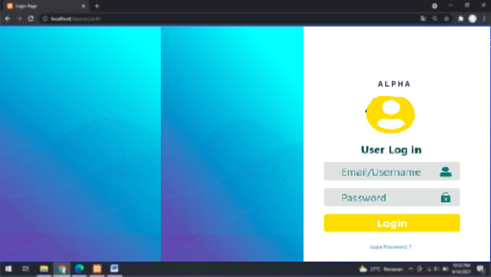

**Gambar 1.** Antarmuka *Login* ke dalam Sistem

Gambar 2 merupakan halaman implementasi antarmuka kelola data *user* yang digunakan oleh administrator untuk mengelola data *user*. Pada antarmuka ini, administrator dapat melihat *user* yang telah terdaftar di dalam sistem, serta melakukan proses tambah, edit dan hapus data *user*.

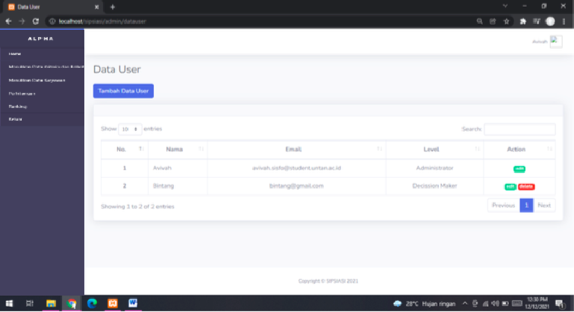

**Gambar 2.** Antarmuka Kelola Data User

Gambar 3 merupakan implementasi antarmuka kelola bobot kriteria yang digunakan oleh *Decission Maker* untuk mengedit bobot dari setiap kriteria. *Decission Maker* dapat mengedit bobot dari setiap kriteria yang ada. Total nilai bobot kriteria harus sama dengan 100.

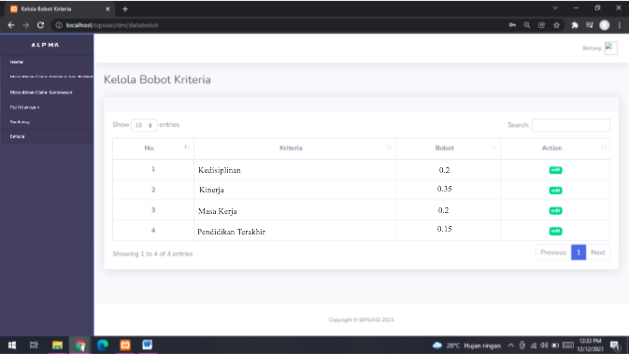

**Gambar 3.** Antarmuka Kelola Bobot Kriteria

Gambar 4 merupakan halaman hasil tampilan perhitungan matriks nilai preferensi yang telah diproses oleh sistem serta tampilan hasil *ranking* karyawanyang telah diurutkan sesuai nilai preferensi yang telah dihitung.

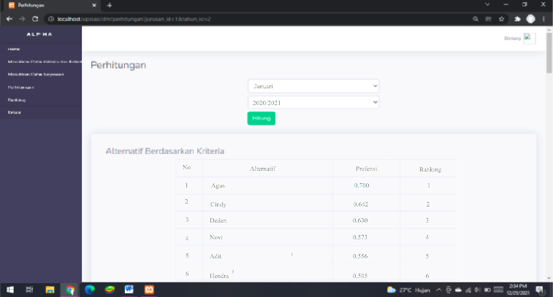

**Gambar 4.** Antarmuka Hasil Perhitungan Matriks Nilai Preferensi dan *Ranking*

**Penerapan Metode TOPSIS**

1. Mengkonversikan data alternatif

Tahap yang dilakukan pertama kali yaitu melakukan konversi data mentah yang diperoleh sebelumnya dengan nilai dan rentang kriteria yang telah ditentukan yang dapat dilihat pada Tabel 4. Setelah menkonversi selanjutnya menerapkan metode TOPSIS pada proses penghitungan. Setelah mengkonversikan data alternatif tersebut, maka tahap selanjutnya ialah menentukan matriks normalisasi keputusan.

**Tabel 4.** Konversi nilai alternatif dan nilai bobot

|  |  |  |  |  |  |  |  |
| --- | --- | --- | --- | --- | --- | --- | --- |
| No. | Nama |  | K1 | K2 | K3 | K4 | K5 |
| 1. | Deden |  | 5 | 4 | 3 | 3 | 2 |
| 2. | Sinta |  | 4 | 4 | 2 | 1 | 1 |
| 3. | Agus |  | 5 | 5 | 3 | 2 | 3 |
| 4. | Risma |  | 3 | 3 | 1 | 2 | 0 |
| 5. | Adit |  | 2 | 4 | 5 | 2 | 1 |
| 6. | Cindy |  | 4 | 4 | 4 | 2 | 2 |
| 7. | Saputra |  | 3 | 4 | 3 | 3 | 1 |
| 8. | Wati |  | 5 | 4 | 2 | 1 | 0 |
| 9. | Hendra |  | 5 | 3 | 3 | 2 | 2 |
| 10. | Novi |  | 3 | 4 | 4 | 3 | 1 |

2. Menentukan normalisasi matriks keputusan

Setelah melakukan konversi data alternatif, maka selanjutnya menentukan normalisasi keputusan dengan menggunakan persamaan (1). Agar perhitungan lebih mudah dilakukan, maka terlebih dahulu dihitung nilai sigma dari matriks keputusan, baru kemudian dibagi dengan nilai matriks keputusan sesuai dengan urutan. Pada Gambar 4 dapat dilihat hasil perhitungan normalisasi matriks keputusan.

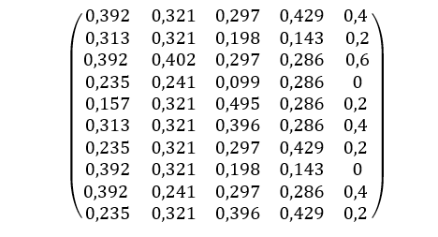

**Gambar 4.** Hasil perhitungan normalisasi matriks keputusan

3. Menentukan normalisasi terbobot

Tahap selanjutnya setelah menentukan normalisasi matriks ialah menentukan normalisasi terbobot dengan persamaan (2) yaitu hasil normalisasi matriks keputusan dikali dengan bobot kriteria yang telah ditentukan sesuai dengan baris dan kolom seperti yang terlihat pada Gambar 5. Setelah menentukan normalisasi terbobot, selanjutnya baru dapat melakukan penentuan solusi ideal negatif dan positif.

$$\left(\begin{matrix}0,078 & 0,112 & 0,059 & 0,064 & 0,040 \\ 0,063 & 0,112 & 0,040 & 0,021 & 0,020 \\ 0,078 & 0,141 & 0,059 & 0,043 & 0,060 \\ 0,047 & 0,084 & 0,020 & 0,043 & 0 \\ 0,031 & 0,112 & 0,099 & 0,043 & 0,020 \\ 0,063 & 0,112 & 0,079 & 0,043 & 0,040 \\ 0,047 & 0,112 & 0,059 & 0,064 & 0,020 \\ 0,078 & 0,112 & 0,040 & 0,021 & 0 \\ 0,078 & 0,084 & 0,059 & 0,043 & 0,040 \\ 0,047 & 0,112 & 0,079 & 0,064 & 0,020\end{matrix}\right)$$

**Gambar 5.** Hasil perhitungan normalisasi terbobot

4. Penentuan matriks solusi ideal negatif dan positif

Pada penentuan matriks solusi ini, dilakukan dengan cara mencari nilai terbesar dan nilai terkecil pada masing masing kolom dengan melihat persamaan (3). Hasil akhir penentuan solusi ideal negatif dan positif dapat dilihat pada Tabel 4.

**Tabel 4.** Penentuan matriks solusi ideal negatif dan positif

5. Menentukan jarak nilai setiap alternatif dengan solusi ideal negatif dan positif

Setelah melakukan penentuan matriks negatif dan positif, maka selanjutnya menentukan jarak nilai tersebut dengan menggunakan persamaan (4). Hasil perhitungan untuk menentukan jarak nilai solusi ideal positif dan negatif dapat dilihat pada Tabel 5.

**Tabel 5.** Hasil perhitungan matriks jarak solusi ideal negatif dan positif

|  |  |  |  |  |
| --- | --- | --- | --- | --- |
| No. | Nama |  | S+ | S- |
| 1. | Deden |  | 0.053 | 0.089 |
| 2. | Sinta |  | 0.089 | 0.051 |
| 3. | Agus |  | 0.045 | 0.105 |
| 4. | Risma |  | 0.120 | 0.027 |
| 5. | Adit |  | 0.071 | 0.089 |
| 6. | Cindy |  | 0.048 | 0.086 |
| 7. | Saputra |  | 0.070 | 0.070 |
| 8. | Wati |  | 0.099 | 0.058 |
| 9. | Hendra |  | 0.075 | 0.076 |
| 10. | Novi |  | 0.061 | 0.082 |

6. Menentukan nilai preferensi untuk setiap nilai alternatif

Tahap terakhir dari proses penghitungan menggunakan metode TOPSIS ialah penentuan nilai preferensi dengan cara jarak solusi negatif dibagi dengan selisih dari jarak solusi ideal negatif dan positif menggunakan persamaan (5). Berikut merupakan perhitungannya.

……………(6)

$$C1+ = \frac{0,089}{0,089+0,053}=0,630$$

……………(7)

$$C10+ = \frac{0,082}{0,082+0,061}=0,573$$

Setelah menentukan nilai preferensi untuk setiap nilai alternatif, maka nilai tersebut akan dibuat *ranking* dimana semakin tinggi atau mendekati nilai satu, maka akan terpilih sebagai karyawan yang akan menerima kenaikan gaji. Maka dari itu, berdasarkan data alternatif dari *ranking*, yang akan menerima kenaikan gaji ialah Agus dan Cindy dengan nilai preferensi 0.700 dan 0.642. Hasilnya dapat dilihat pada Tabel 7.

**Tabel 7.** Hasil perhitungan matriks preferensi dan *ranking* karyawan

|  |  |  |  |
| --- | --- | --- | --- |
| Alternatif |  | Preferensi | Ranking |
| Agus |  | 0.700 | 1 |
| Cindy |  | 0.642 | 2 |
| Deden |  | 0.630 | 3 |
| Novi |  | 0.573 | 4 |
| Adit |  | 0.556 | 5 |
| Hendra |  | 0.505 | 6 |
| Saputra |  | 0.497 | 7 |
| Wati |  | 0.371 | 8 |
| Sinta |  | 0.361 | 9 |
| Risma |  | 0.181 | 10 |

Dari hasil perhitungan dalam menggunakan metode TOPSIS, dapat dilihat bahwa nilai preferensi dapat ditampilkan secara rinci sehingga pengambilan keputusan akan lebih tepat dan akurat. Hal ini juga terbukti, pada penelitian studi kasus Penerapan Metode TOPSIS pada Sistem Penentuan Dusun Penerima Dana Desa [8], dapat dilihat pada hasil perhitungan dimana nilai preferensinya dapat ditampilkan secara rinci dan akurat sehingga pengambilan keputusan dapat dilakukan dengan tepat.

**SIMPULAN DAN SARAN**

Penerapan metode TOPSIS dapat dijadikan sebagai acuan dalam menentukan kenaikan gaji di perusahaan Alpha. Selain penerapan metode yang tepat, dengan dibangunnya sistem penentuan kenaikan gaji karyawan dapat meminimalisir kesenjangan antar karyawan. Namun, metode TOPSIS memiliki kekurangan yaitu kurang baik dalam menentukan pembobotan nilai kriteria dimana hal tersebut dapat membuat perhitungan dan matriks akan menjadi lebih rumit. Maka dari itu, untuk hasil yang lebih baik, perlu ditambahkan metode yang dapat mendukung dalam proses penentuan pembobotan nilai kriteria seperti metode AHP yang merupakan metode pendukung keputusan untuk menyelesaikan masalah yang memiliki 2 kriteria atau lebih berdasarkan hierarki sebagai dasarnya. Saran untuk penelitian selanjutnya ialah mengembangkan sistem ini dengan mengkombinasikan metode AHP sebagai penentuan bobot kriteria yang akan menjadi pendukung pada perhitungan menggunakan metode TOPSIS dalam menentukan sistem pendukung keputusan yang akan dibuat sehingga pengambilan keputusan akan lebih efektif dan tepat.

**DAFTAR PUSTAKA**

[1] Sejati S, “Urgensi-MSDM Sebagai-Nilai-Strategis dalam-Mencapai Target-Perusahaan”, vol 6. 2020.

[2] N. Tufa, “Pentingnya Pengembangan SDM,” 2018.

[3] R. Setiyati and E. Hikmawati, “PENTINGNYA PERENCANAAN SDM DALAM ORGANISASI,” 2019.

[4] Y. Dwi and E. Suharnomo, “Pengaruh Gaji Terhadap Kinerja Karyawan Dengan Self Esteem Sebagai Variabel Intervening (Studi Pada PDAM Kabupaten Grobogan).”

[5] E. Junianto and A. F. Rozi, “Sistem Pendukung Keputusan Menentukan Kelayakan Kenaikan Gaji Karyawan Menggunakan Metode Topsis The Decision Support System to Determine the Eligibility of Employee Salary Increase Using the Topsis Method,” Gejayan, 2020.

[6] N. Hasni, “Pengaruh Gaji Terhadap Peningkatan Kinerja Karyawan ,” *Ekonomika*, vol. 4, 2020.

[7] Y. Putri and M. Triani Jurusan Ilmu Ekonomi Fakultas Ekonomi Universitas Negeri Padang Jl Hamka Air Tawar Padang, “Analisis Pasar Tenaga Kerja Sektor Industri Terhadap Tingkat Upah Di Indonesia,” 2019.

[8] C. Talan *et al.*, “Penerapan Metode Topsis Pada Sistem Penentuan Dusun Penerima Dana Desa,” 2020.

[9] R. Renaldo, Y. E. Anggraeni, and R. E. HC, “Metode TOPSIS dalam Sistem Pendukung Keputusan Penentuan Penerimaan Beasiswa di STMIK Pringsewu,” *Expert – Jurnal Management Sistem Informasi dan Teknologi*, 2019.

[10] D. Pribadi, Amegia. R. Saputra, M. J. Hudin, and Gunawan, “Buku-Ajar-Sistem-Pendukung-Keputusan,” vol. 1, 2020, Accessed: Apr. 23, 2022. [Online]. Available: https://repository.bsi.ac.id/index.php/unduh/item/242885/Buku-Ajar-Sistem-Pendukung-Keputusan.pdf